Последняя редакция

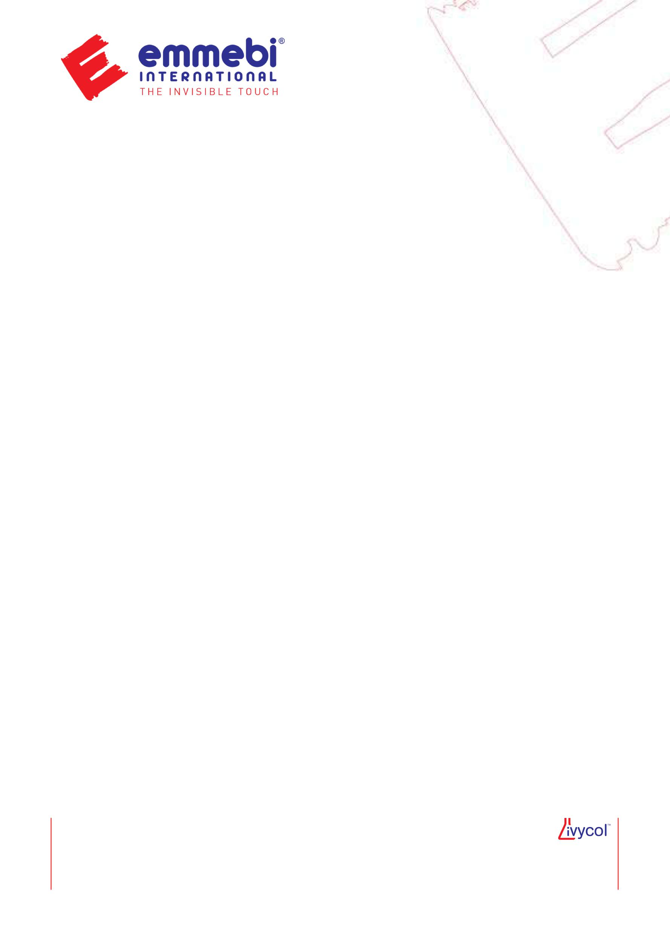

Июнь 2012

**- Техническая характеристика -**

**POLYBOND 3011**

**Общие характеристики**

Клей-расплав для приклеивания ПВХ кромки, шпона, пропитанной бумаги, ручной кромочной машиной. Polybond 3011 характеризуется низкой вязкостью, что позволяет получить склеенные поверхности со средним термическим сопротивлением.

**Область применения**

Polybond 3011 используется для приклеивания на криволинейные детали ручной кромчной машиной ПВХ и АБС кромок, бумаги пропитанной синтетическими смолами.

**Технические характеристики**

- Основа: ЭВА-сополимер  
- Форма: гранулы  
- Цвет: нейтральный, белый

- Вязкость по Брукфильду, при 200 °C: 30.000 ± 10.000 мПас

- Точка размягчения (кольцо и мяч ASTM E28 / M): 100 ± 3 °С

**Условия использования**- Температура при нанесении валиком: 180 - 210 °С  
- Скорость движения поверхностей: 8 - 10 м/мин  
- Расход клея: 180 - 250 гр/м².

**Полезные советы для использования**

Наносить клей на поверхность равномерным слоем.

При склеивании пористых поверхностей расход клея необходимо увеличить.

Давление должно быть равномерно распределено. Недостаточное давление, вызывает не равномерное приклеивание.  
При необходимости длительных остановок оборудования, необходимо снизить температуру клея до 30 - 40 °С, чтобы предотвратить изменения, которые могут ухудшить адгезию.  
Проверяйте температуру при нанесении валиком, чтобы она соответствовала значению, которое указано на машине термометра. Различия в температуре, ниже или выше, может повлиять на склеивание поверхностей.  
Необходимо проводить контроль качества склеивания. Если используются новые материалы, то желательно, провести предварительные тестирование, прежде чем приступить к непрерывному производству.  
Минимальная температура материалов, которые необходимо склеить , не должна быть ниже 18 - 20 °С, а влажность от 8 до 12%. Особое внимание должно быть уделено при работе с клеем в холодное время года.

**Хранение**12 месяцев при хранении в оригинальной упаковке и сухом прохладном месте.

**Информация по безопасности**  
Запросить информацию о безопасности продукта перед использованием.  
  
**Упаковка**

25 кг бумажные мешки.  
  
Все технические данные в этой характеристике являются результатом тщательных экспериментов в лабораториях EMMEBI, в специальных условиях, чем подтверждает свое качество. Но в связи с различными факторами окружающей среды, которые могут повлиять на эксперименты, данные не могут быть гарантированы.